Лекция 4. Орбиты спутников Земли

Цель: изучение основных характеристик орбит ИСЗ, особенности геостационарной орбиты.
Содержание: рассматривается уравнение эллиптической орбиты и свойства геостационарной орбиты.
Орбитой называется траектория движения искусственного спутника Земли. После вывода спутника на орбиту ракетные двигатели выключаются, и спутник, как и всякое небесное тело, движется по инерции и при воздействии гравитационных сил, главная из которых - притяжение Земли.
Если принять, что Земля - идеальный шар и на спутник действует только сила притяжения Земли, то движение спутника подчиняется известным из астрономии законам Кеплера. Орбита имеет форму эллипса (рисунок 3), в одном из фокусов (а не в центре) которого располагается Земля. Плоскость орбиты проходит через центр Земли и остается неподвижной во времени. Поскольку при движении в безвоздушном пространстве энергия не расходуется, то полная механическая энергия ИСЗ (кинетическая и потенциальная) не меняется в течение длительного времени. Это приводит к тому, что при удалении от Земли скорость спутника и его кинетическая энергия падают, при приближении к Земле - растут. Уравнение эллиптической орбиты ИСЗ в полярной системе координат
(1)
где r - модуль радиуса-вектора (т.е. расстояние от ИСЗ до центра Земли);
- угловая координата радиуса-вектора (астрономы называют этот угол «истинная аномалия»);
е - эксцентриситет орбиты;
- фокальный параметр; а, b - большая и малая полуоси эллипса.
Эксцентриситет е может иметь значения в интервале 0 < е < 1.
При е = 0 эллипс превращается в окружность, фокусы сливаются с центром, r = р. Точка орбиты, соответствующая минимальному расстоянию до центра Земли, называется точкой перигея орбиты (); максимальному - точкой апогея (). Отсчет углов ведется от направления на перигей по направлению движения спутника, т.е. перигею соответствует = 0, а апогею - = .
Параметры эллипса связаны между собой соотношениями

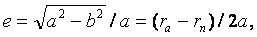
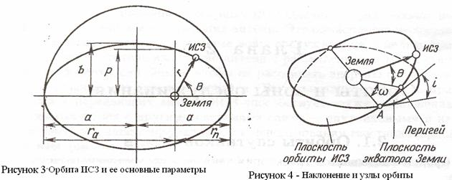

Фокусы эллипса отстоят от его центра на расстояние ае. Высота орбиты (высота ИСЗ над поверхностью Земли) Н = r - R, где R - радиус Земли.
Важная характеристика орбиты-спутника – наклонение ее плоскости к плоскости экватора Земли, характеризуемое углом i между этими плоскостями (рисунок 3). По наклонению различают экваториальные (i = 0), полярные (i = .), наклонные (0 < i < , < i < ) орбиты.
Точка, в которой орбита пересекает плоскость экватора при движении спутника на север, называется восходящим узлом орбиты (точка А на рисунке 4).
Точка пересечения с поверхностью Земли радиуса-вектора, проведенного в точку размещения спутника из центра Земли, называется подспутниковой. Долгота подспутниковой точки при размещении ИСЗ в апогее называется долготой апогея и характеризует сдвиг большой оси орбиты относительно начального меридиана.

Геостационарная орбита
Геостационарный спутник получил свое название из-за очевидного свойства; такой спутник стационарен, неподвижен относительно поверхности Земли; он как бы висит над некоторой точкой поверхности Земли, расположенной на экваторе на высоте 35 875 км над поверхностью Земли.
Достоинства геостационарных ИСЗ для систем связи:
-непрерывная, круглосуточная связь, без переходов с одного (заходящего) ИСЗ на другой;
-на антеннах ЗС можно упростить или исключить системы автоматического сопровождения ИСЗ;
-более стабильно ослабление сигнала, на трассе между земной и
космической станцией;
-отсутствует (или становится весьма малым) частотный сдвиг, обусловленный эффектом Доплера;
-зона видимости геостационарного ИСЗ - около одной трети земной поверхности (рисунок 6);
-трех геостационарных ИСЗ достаточно для создания практически глобальной системы связи.
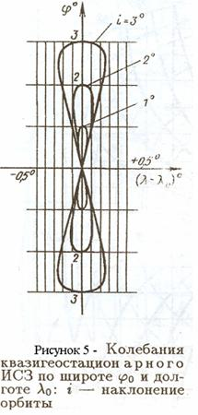
Геостационарная орбита уникальна: ни при каком другом сочетании параметров нельзя добиться неподвижности свободно движущегося ИСЗ относительно земного наблюдателя. Благодаря своим преимуществам геостационарная орбита широко используется спутниками связи и на многих участках в наиболее удобных полосах частот насыщена спутниками до предела.
Однако в полярных широтах углы места антенны земной станции, направленной на геостационарный ИСЗ, малы, а вблизи полюса он просто не виден. Малые углы места приводят к затенению спутника местными предметами, увеличиваются шумы антенной системы станции, создаваемые радиошумовым излучением Земли. Углы места на геостационарный ИСЗ уменьшаются также с удалением по долготе точки приема от долготы ИСЗ.
Таким образом, для обслуживания территорий в высоких широтах геостационарный ИСЗ должен размещаться как можно ближе к центральной долготе обслуживаемой зоны.
Участок ГО, в пределах которого можно менять точку стояния ИСЗ с сохранением необходимой зоны обслуживания, называется дугой обслуживания.
Неизбежное на практике отклонение начальных параметров орбиты от необходимых, возникающее при выводе ИСЗ на ГО, а также влияние ряда возмущающих факторов, нарушающих центральное гравитационное поле Земли, приводят к тому, что реальный ИСЗ всегда несколько отличается от строго геостационарного. Так, если орбита в результате неточности вывода обладает эксцентриситетом е, то спутник будет колебаться по долготе около среднего положения с амплитудой 2е.
Отклонение от строгой экваториальности (наклонение i =0) вызывает колебания спутника по широте и долготе (рисунок 5), причем амплитуда колебаний по широте равна наклонению, период равен периоду обращения спутника. Следует иметь в виду, что наклонение орбиты возникает даже при первоначальном выводе ИСЗ на строго экваториальную орбиту, под влиянием гравитационных полей Луны и Солнца. Изменение наклонения за год может составить 0,76…в зависимости от астрономической даты, так что уже через год - два существования ИСЗ его колебания из-за возникающего наклонения орбиты значительно влияют на работу системы связи: сокращают зону обслуживания, требуют автоматического наведения земных антенн, вызывают периодическое сближение соседних ИСЗ и соответствующее увеличение взаимных; помех между ними. Регламент радиосвязи рекомендует, чтобы нестабильность положения современных геостационарных ИСЗ по долготе не превышала . Для соблюдения стабильного положения геостационарного ИСЗ приходится периодически осуществлять коррекцию его движения, сообщая ему необходимое по величине и направлению ускорение; для этого на спутнике устанавливаются специальные корректирующие двигатели.
